Anleitung Turnieranmeldung über mybigpoint
- Login/Registrierung bei mybigpoint

- Reiter Turnier aufrufen
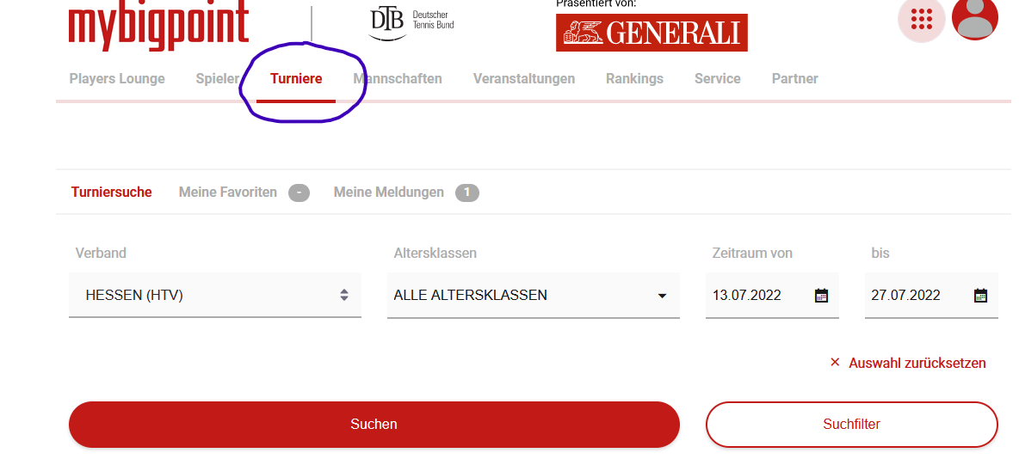

- Verband (Hessen HTV), die gewünschte Altersklasse, Zeitraum des Turniers und ggf. Ort des Turniers auswählen
- SUCHEN
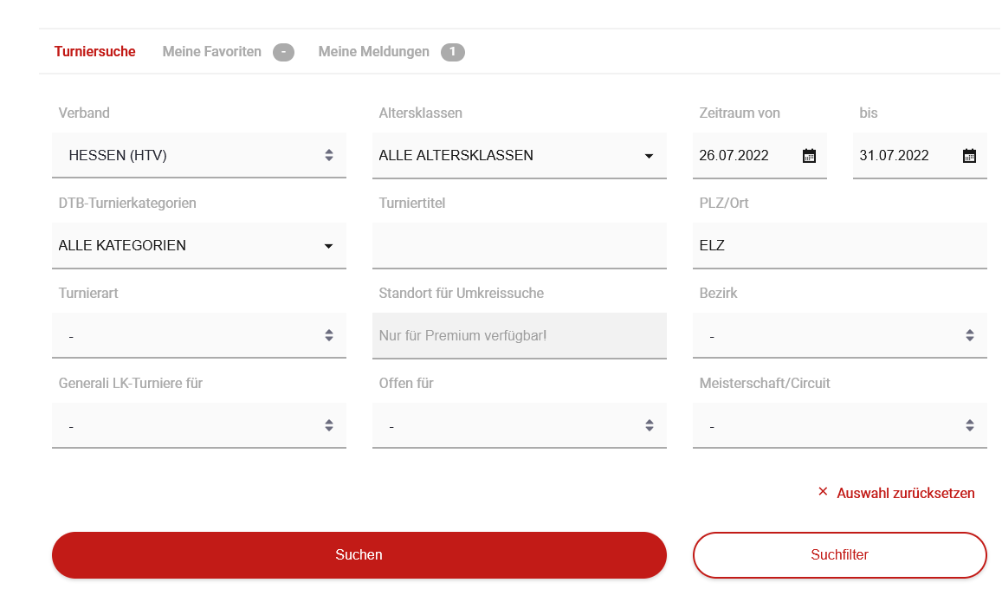

- Das gewünschte Turnier auswählen
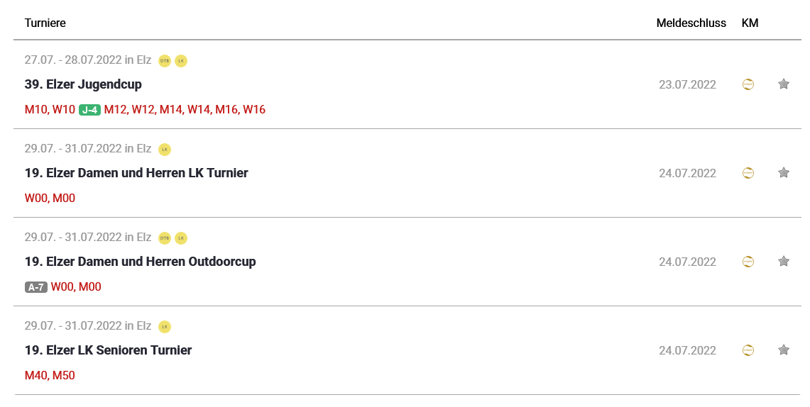

- Spieler-Onlinemeldung auswählen (grünes Feld)

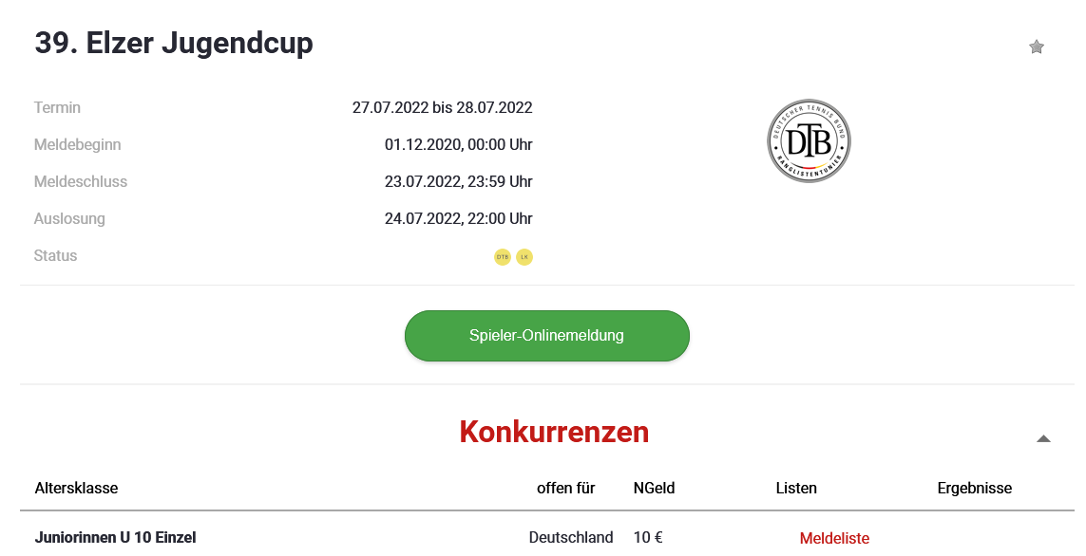

- Kontaktdaten eingeben, Zahlungsart auswählen und Auswahl der Konkurrenz für die sie sich anmelden möchten
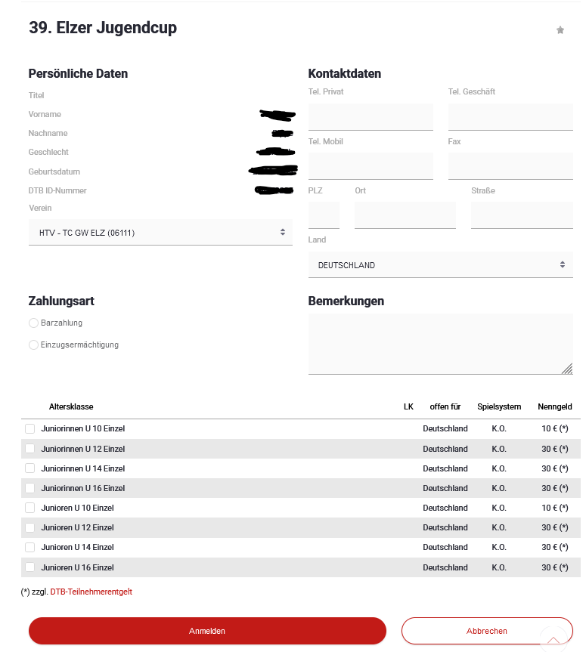

- ANMELDEN

